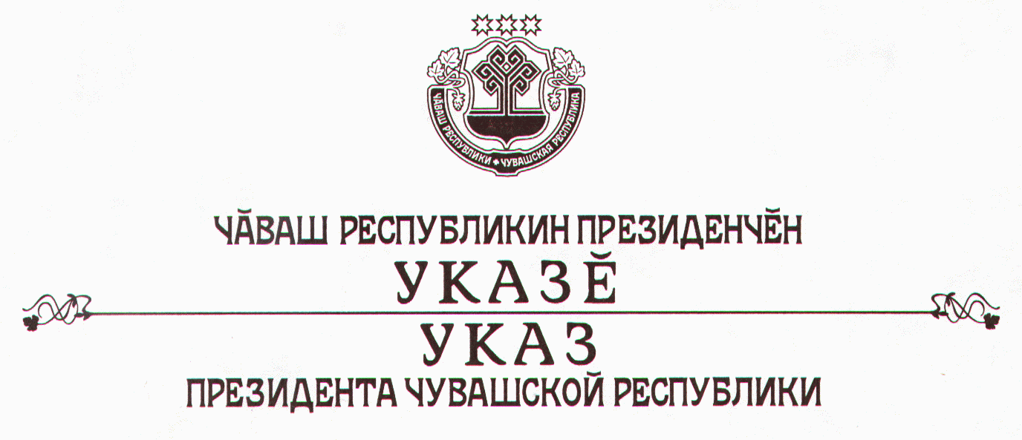

О внесении изменений в Указ Президента Чувашской Республики
от 3 октября 2006 г. № 80

Руководствуясь статьей 73 Конституции Чувашской Республики,
п о с т а н о в л я ю:
1. Внести в Указ Президента Чувашской Республики от 3 октября 2006 г. № 80 «О дополнительных мерах по завершению государственного кадастрового учета земельных участков и государственного учета объектов недвижимости в Чувашской Республике» следующие изменения:
а) в абзаце втором пункта 2 слова «населенных пунктов и межселенных территорий» исключить;
б) в пункте 3:
в абзаце втором слово «государственного» исключить;
абзац четвертый после слов «земельных участков,» дополнить словами «предназначенных для ведения личного подсобного, дачного хозяйства, огородничества, садоводства, индивидуального гаражного или индивидуального жилищного строительства,»;
в абзаце шестом слова «, в установленные сроки» исключить.
2. Настоящий Указ вступает в силу со дня его официального опубликования.

Президент
Чувашской Республики Н.Федоров

г. Чебоксары
7 марта 2008 года
№ 21

